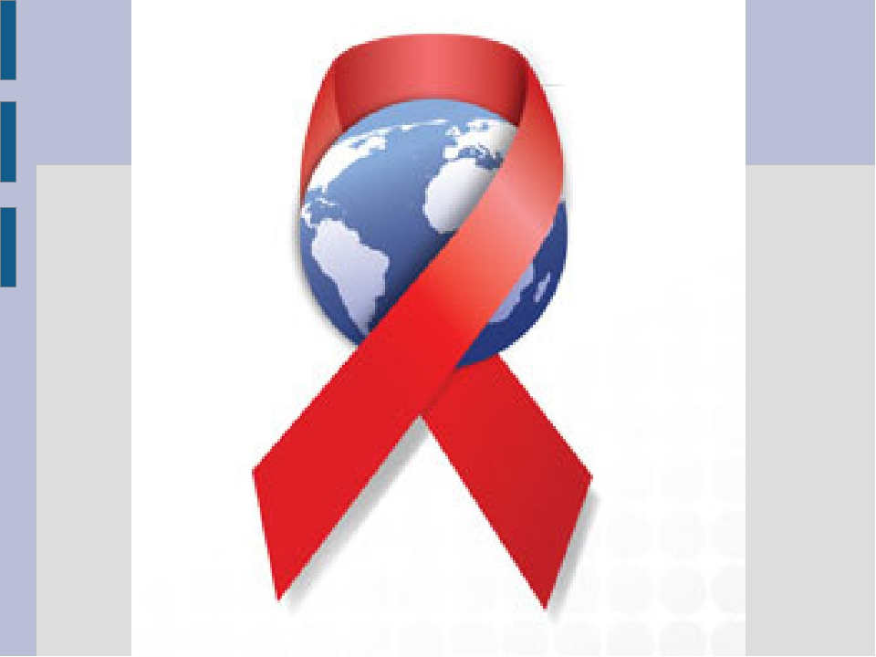

1 декабря отмечается Всемирный День борьбы со СПИДом

В соответствии с резолюцией Организации Объединенных Наций с 1988 года 1 декабря во всем мире отмечается как Всемирный день борьбы со СПИДом.
Международный символ борьбы со СПИД - красная ленточка. Этот символ придумал художник Франк Мур в апреле 1991 года. Первоначально алая ленточка, приколотая к груди, означала принадлежность к кругу людей, объединившихся вокруг проблемы СПИДа, в основном это были художники и другие люди искусства, стремившиеся направить свои силы и талант на борьбу с эпидемией. Позже ленточка цвета крови стала всемирным символом борьбы со СПИДом и солидарности с теми, кого затронула эта проблема.
В текущем году Всемирный день борьбы со СПИДом посвящен теме «Право на здоровье». Это право каждого человека на достоверную информацию о ситуации по ВИЧ-инфекции, поведенческих рисках, повышающих вероятность инфицирования ВИЧ, возможность пройти бесплатное тестирование и консультирование, право людей живущих с ВИЧ на доступное эффективное лечение, право детей на защиту от заражения ВИЧ-инфекцией в случае, если будущая мать является носителем вируса иммунодефицита, право на уважительное и достойное отношение без дискриминации к ВИЧ-инфицированным гражданам, право каждого гражданина страны на ответственное отношение к сохранению своего здоровья.
В Российской Федерации по состоянию на 01.11.2017г. зарегистрировано более 1 млн. случаев ВИЧ-инфекции среди россиян, в том числе 71892 новых случаев за 10 месяцев текущего года, рост по сравнению с аналогичным периодом прошлого года. В эпидемию вовлечены как социально адаптированные люди трудоспособного возраста, так и население, относящееся к ключевым группам
На территории Костромской области с диагнозом ВИЧ-инфекция в настоящее время проживает 2386 человек. В эпидемический процесс вовлечены все муниципальные образования области с наибольшей концентрацией живущих в г.Кострома, г.Волгореченск, Костромском и Нерехтском муниципальных районах.
За январь-октябрь 2017 года зарегистрирован 261 вновь выявленный случай заболевания. Показатель заболеваемости составил 40,6 на 100 тыс. населения, что на 14,5% больше аналогичного периода 2016 года, и на 19,3% ниже показателя по Российской Федерации.
В настоящее время на территории области в распространении ВИЧ-инфекции ведущее значение имеет половой путь передачи данного заболевания. Вовлеченной в эпидемический процесс основной группой являются лица трудоспособного и репродуктивного возраста от 20 до 40 лет.
ВИЧ-инфекция - медленно прогрессирующее заболевание, вызываемое вирусом иммунодефицита человека (ВИЧ). С момента заражения ВИЧ-инфекцией до времени проявления первых симптомов заболевания проходит длительное время. Вирус разрушает и ослабляет функцию иммунных клеток. Самой поздней стадией ВИЧ-инфекции является Синдром Приобретенного Иммунодефицита (СПИД), который у разных людей может развиться через 2-15 лет.
Вирус иммунодефицита человека может находиться во всех биологических жидкостях человека в разной концентрации. Только в крови, сперме, вагинальном секрете и грудном молоке вирус содержится в максимальной концентрации или концентрации, достаточной для заражения.
В наибольшей степени риску инфицирования ВИЧ-инфекцией подвержены: люди, употребляющие наркотические препараты, мужчины, практикующие сексуальные отношения с мужчинами, а также люди, имеющие незащищенные сексуальные контакты.
Наличие ВИЧ-инфекции по внешним признакам определить невозможно. Тест на ВИЧ - единственный достоверный способ узнать, есть вирус в крови или нет. Незнание ВИЧ-статуса партнера увеличивает риск заражения.
Важно помнить, что ВИЧ - не приговор. Только ответственное отношение человека к своему поведению, информирование партнера о ВИЧ-статусе, соблюдению простых правил, а также регулярное тестирование на ВИЧ могут защитить и препятствовать её дальнейшему распространению.

Защитите себя и своих близких!
Выбери жизнь без ВИЧ!

